Ćwiczenie nr18
Zajęcia rozwijające komunikację
Małgorzata Papciak

Witam serdecznie

Zad. 1. Przyjrzyj się ilustracji i odpowiedz na pytania.
- Jak myślisz co przedstawia poniższa ilustracja?
- Kim są te osoby dla siebie?
- Wymień kogo widzisz na obrazku?

Zad. 2. Znajdź i zakreśl w diagramie ukryte nazwy członków rodziny. Po diagramie możesz poruszać się : poziomo, pionowo i po skosie.

BRAT SIOSTRA MAMA TATA CIOCIA WUJEK BABCIA
DZIADEK KUZYN STRYJ SZWAGIER

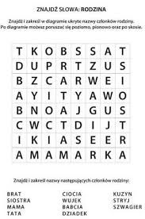

Zad.3. Poszukaj w Internecie informacji na temat: co to jest DRZEWO GENEALOGICZNE.
Uzupełnij poniższy obrazek, zapisz imiona członków rodziny.

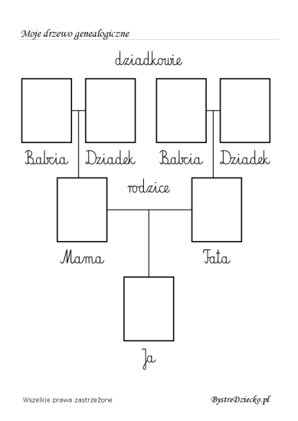

Zad.4.

Zad.5. Przeczytaj kiedy Twoja rodzinna jest szczęśliwa.
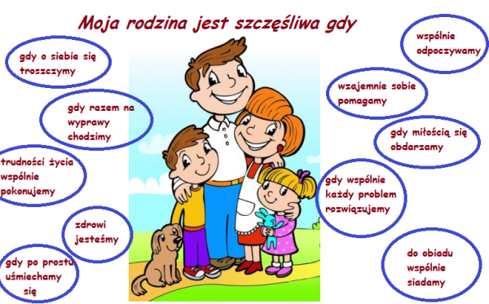
Zad.6. Wykonaj laurkę dla Mamy i Taty.
Zad.7.Napisz jaki jest twój tata. Co lubi robić ?
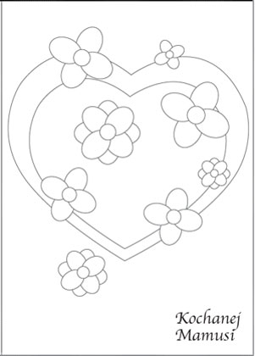

Zad.8. Wykonaj zadania
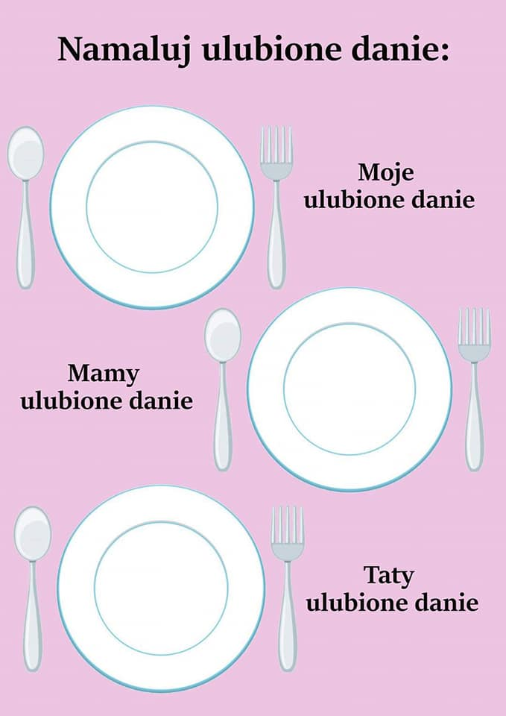
Życzę miłej pracy

